2011年黑龙江省普通高校体育专业高山滑雪专项考试
测试内容和评分标准
（一）考试内容
高山滑雪大回转
（二）考试方法
1.考试方法：参考执行高山滑雪规则，每人有两次机会，取其中最好成绩。采用手计时，按秒计取成绩，秒后小数点四舍五入。手计时用三块表，取平均成绩。
2.测试场地规格：300米滑道，15个旗门，坡度为20°－25°之间。
3.随机排定的名单顺序进行测试。
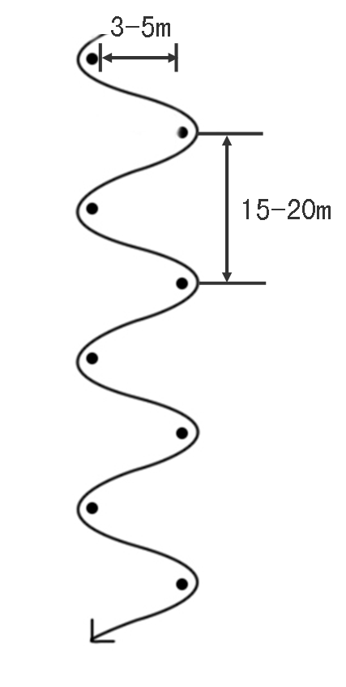
(三) 评分标准
1.总分为40分，根据有效滑行时间评定成绩。
2.具体评分方法如下：首先统计全体考生有效滑行的平均时间为基准时间（男女分别计算），然后按个人滑行时间与基准时间的关系确定最后得分。基准时间所对应的基准分为29分，小于或大于基准时间的分别加减分，具体标准见评分表1。
3.漏1个旗门在有效时间上加15秒，漏2个（含2个）旗门则判本次实滑失败不计成绩。中途滑倒或者自动放弃者判本次实滑失败不计成绩。每位考生有两次实滑，取其中最好成绩评分。
4.原则上报名人数在6人以下的，按分别去掉一个最高分和一个最低分来记取基准时间；报名人数在10到15人的，按分别去掉一个最高分和两个最低分来记取基准时间；报名人数在15人以上的，按分别去掉两个最高分和两个最低分来记取基准时间。
（四）相关要求
1.自备雪具及有关用品。
2.滑雪运动具有一定的危险性，因此考生应根据个人水平，慎重报考此专项，避免发生意外伤害。
3.遵守滑雪场的相关要求与规定，防止意外伤害，保障自身安全。
4.不包括单板。
注：由评委小组根据不同的雪场和雪道设置旗门的间距和出发点。
表1 评分标准
时间 | 得分 | 时间 | 得分 | 时间 | 得分 | 时间 | 得分
－11〞以上 | 40 | －1〞 | 30 | ＋9〞 | 20 | ＋19〞 | 10
－10〞 | 39 | 基准时间 | 29 | ＋10〞 | 19 | ＋20〞 | 9
－9〞 | 38 | ＋1〞 | 28 | ＋11〞 | 18 | ＋21〞 | 8
－8〞 | 37 | ＋2〞 | 27 | ＋12〞 | 17 | ＋22〞 | 7
－7〞 | 36 | ＋3〞 | 26 | ＋13〞 | 16 | ＋23〞 | 6
－6〞 | 35 | ＋4〞 | 25 | ＋14〞 | 15 | ＋24〞 | 5
－5〞 | 34 | ＋5〞 | 24 | ＋15〞 | 14 | ＋25〞 | 4
－4〞 | 33 | ＋6〞 | 23 | ＋16〞 | 13 | ＋26〞 | 3
－3〞 | 32 | ＋7〞 | 22 | ＋17〞 | 12 | ＋27〞 | 2
－2〞 | 31 | ＋8〞 | 21 | ＋18〞 | 11 | ＋28〞以上 | 1

